ПРИЛОЖЕНИЕ
к постановлению Администрации
муниципального образования
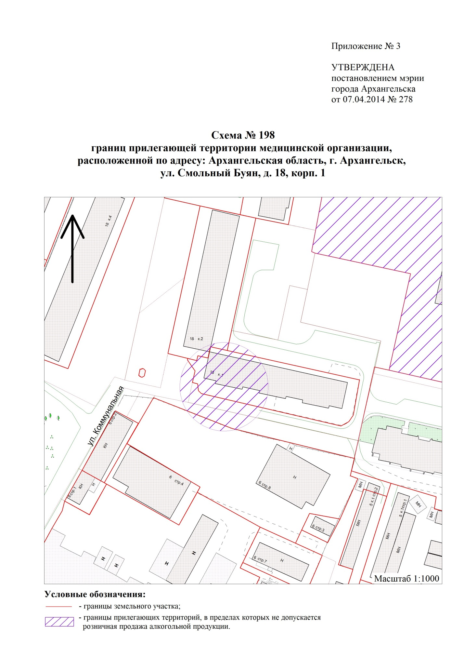
"Город Архангельск"
от 30.05.2016 № 609

"

".

______________

